Муниципальное автономное образовательное учреждение

дополнительного образования

«Эколого-биологический центр»

Творческий проект

«Знаки правил поведения

в зоопарке предлагают дети»

Участники проекта:

- Корноухов Данил;

- Майер Константин;

- Щербакова Дарья

Руководитель:

Ферулева Татьяна Викторовна,

педагог дополнительного образования МАОУ ДО ЭБЦ

г. Сургута, ХМАО-Югра

г. Сургут,

2019 год

**Пояснительная записка**

***«Зоопарки могут завоевать всеобщее уважение и обеспечить,***

***таким образом, возможность своего дальнейшего существования,***

***лишь в случае, если они продемонстрируют полное понимание***

***и уважение прав животных, находящихся на их попечении…».***

**ЭТИЧЕСКИЙ КОДЕКС ЧЛЕНОВ ЕАРАЗА**

|  |  |
| --- | --- |
| **Название проекта** | «Знаки правил поведения в зоопарке предлагают дети» |
| **Цель** | - составление информационных табличек – «знаков правил поведения» для детей и взрослых в мини-зоопарке МАОУ ДО ЭБЦ |
| **Задачи** | - ознакомление с известными зоопарками России и мира и общепринятыми правилами поведения в зоопарках;  - развитие умений распределять роли, договариваться о последовательности совместных действий;  - поддержание инициативы, самостоятельности в процессе творческой деятельности;  - воспитание доброго и заботливого отношения к животным, закрепление правила поведения в общественных местах |
| **Форма проведения** | Творческий проект |
| **Актуальность** | Зоопарк — это место, куда приходят люди вместе со своими близкими и друзьями, чтобы отдохнуть от городского шума и ежедневной бытовой суеты. Животные и особенно их малыши обладают огромной притягательной силой, наверное, поэтому именно здесь, в зоопарках, мы вновь и вновь открываем для себя великолепие дикой природы, восхищаемся её красотой и начинаем понимать, как важно заботиться о её сохранении для наших потомков.  Посещение зоопарка - одно из любимых времяпровождений детей. Кроме собственно развлекательного значения, посещение зоопарка имеет важную просветительскую роль – при посещении зоопарка ребёнок учится любить природу и бережно относится к ней, учится сопоставлять изображения животных в книжках и с их видом в реальности, что развивает способности ребёнка к изобразительному искусству.  Посещение зоопарков способствует развитию доброжелательных отношений людей, сохранению и приумножению традиций семейного общения  Соблюдение правил поведения в зоопарке, чуткое отношение к его обитателям позволят улучшить качество жизни представителей живой природы, что подчеркивает актуальность представленной экологической инициативы |
| **Предварительная работа** | *С педагогами* – экскурсия по мини-зоопарку МАОУ ДО ЭБЦ.  *С учащимися* – ознакомление с общепринятыми правилами поведения в зоопарках России, правилами поведения в зоопарках мира, правилами поведения в мини-зоопарке МАОУ ДО ЭБЦ.  *С администрацией:*  - согласование вопросов для проведения опроса посетителей мини-зоопарка (взрослых и детей) о деятельности мини-зоопарка МАОУ ДО ЭБЦ;  - представление информационных знаков – смайликов по правилам поведения для посетителей мини-зоопарка.  *С родителями –* планирование совместной работы по выполнению детской экологической инициативы. |
| **Новизна** | Зоопарк – учреждение повышенной опасности. Благополучие посетителей и благополучие его обитателей зависит от соблюдения посетителями правил поведения.  Во время посещения зоопарков не все наши посетители знают или помнят, что зоопарки относятся к числу объектов повышенной опасности. Казалось, что может быть опасного в посещении излюбленного многими места отдыха и развлечения? Тем не менее, дело обстоит именно так, но не столько из-за наличия хищных зверей, сколько из-за нарушения правил поведения самими посетителями.  Поэтому, посещая зоопарк, стоит помнить о нескольких элементарных мерах (правилах) обеспечения безопасности людей.  У участников нашего проекта появилась идея придумать особые знаки правил поведения в нашем мини- зоопарке с использованием смайликов.  **Новизна инициативы проекта заключается:**  **- в нетрадиционной обработке общепринятых правил поведения в зоопарках с использованием смайликов.**  **“Смайлики – новый язык, который мы используем для общения. Чтобы его расшифровать, мы используем новую модель активности мозга для запоминания, определенные образцы поведения”, – дал комментарий “ABC Science” исследователь доктор Оуэн Черчиз из школы психологии университета Флидерс в Аделаиде** |
| **Социальное партнерство** | Учащиеся и родители учебного объединения «Росток» (учащиеся и родители 3 «б» класс МБОУ СОШ № 10), администрация МАОУ ДО ЭБЦ |
| **Перспективы дальнейшего развития** | Представленные информационные таблички к правилам поведения были ободрены посетителями нашего мини-зоопарка и могут быть размещены в экспозиционных залах, холлах муниципального автономного образовательного учреждения «Эколого-биологический центр» и позволят взрослым и детям по новому взглянуть на соблюдение правил поведения не только в нашем мини-зоопарке, но и во всех других зоопарках России |

**Ход**

**реализации проекта**

|  |  |  |  |  |
| --- | --- | --- | --- | --- |
| **п** | **Мероприятия** | **Формы проведения** | **Сроки** | **Ответственные** |
| **Подготовительный (организационный) этап** | | | | |
| 1 | Ознакомление с положением конкурса «Марш юных экологов», номинацией «Лучшая общественная детская экологическая инициатива». | Классный час | Сентябрь | Ферулева Т.В., ПДО МАОУ ДО ЭБЦ |
| 2 | * Формирование членов команды для выполнения инициативы | Инициатива учащихся | Ферулева Т.В. |
| 3 | Выбор темы и формы общественной детской экологической инициативы | Мозговой штурм | Ферулева Т.В. |
| 4 | «Ознакомление с общепринятыми правилами поведения в зоопарках мира, России и мини-зоопарке МАОУ ДО ЭБЦ | Беседа-экскурсия  по мини-зоопарку МАОУ ДО ЭБЦ | Октябрь | Команда учащихся |
| 5 | «Что такое – смайлик?» | Беседа | Ферулева Т.В. |
| 6 | Разработка плана реализации экологической инициативы:  - выявление проблемы;   * - определение цели, задач; * - распределение обязанностей | Мозговой штурм | Ферулева Т.В.,  команда учащихся |
| **Основной этап** | | | | |
| 7 | Сбор информации о правилах поведения и информационных знаков в различных зоопарках мира и России | Индивидуальная работа в Интернет | Октябрь | Ферулева Т.В.,  команда участников |
| 8 | Совместная творческо-поисковая деятельность учащихся, родителей и педагога по составлению знаков-смайликов | Коллективно-творческая деятельность | Команда участников |
| 9 | Проведение анкетирования среди посетителей мини-зоопарка (детей и взрослых) по выявления общественного мнения | Опрос, анкетирование | Ферулева Т.В.,  команда участников |
| **Заключительный этап** | | | | |
| 10 | Составление информационных табличек знаков-смайликов правил поведения для посетителей мини-зоопарка МАОУ ДО ЭБЦ | Коллективно-творческая деятельность | Ноябрь | Ферулева Т.В.,  команда участников |
| 11 | Посещение мини-зоопарка МАОУ ДО ЭБЦ с родителями | Экскурсия | Учащиеся и родители |
| 12 | Представление творческого проекта «Знаки правил поведения в зоопарке предлагают дети»  на Всероссийский конкурс | Творческий проект | Ферулева Т.В. |

ПРИЛОЖЕНИЕ

# Из беседы: «Общепринятые правила поведения

# посетителей в зоопарках России»

# *Основание:* ГОСТ Р 57013-2016 Услуги населению.

# Услуги зоопарков. Общие требования ГОСТ Р 57013-2016

НАЦИОНАЛЬНЫЙ СТАНДАРТ РОССИЙСКОЙ ФЕДЕРАЦИИ

Услуги населению

УСЛУГИ ЗООПАРКОВ

Общие требования

Services for people. Services of zoos. General requirements

ОКС 03.080.30  
ОКСТУ 131

Дата введения 2017-01-01

**Приложение А (рекомендуемое).**

**Примерные правила поведения посетителей в зоопарках**

1. В зоопарке запрещается:

- кормить, дразнить и пугать животных, бросать в клетки посторонние предметы;

- заходить и перелезать через барьеры и другие ограждения;

- протягивать через решетки руки и прикасаться к животным различными предметами;

- ставить и сажать детей на барьеры и ограды;

- передвигаться по территории зоопарка на скейтах, роликовых коньках, велосипедах и детских машинках, сигвеях и т.п.;

- шуметь, включать звуковоспроизводящую аппаратуру;

- приводить или приносить с собой животных;

- ломать ветки, рвать цветы;

- приносить с собой и распивать спиртные напитки, находиться в состоянии алкогольного, наркотического или токсического опьянения;

- находиться в социально неадекватном состоянии (враждебный настрой, агрессивность);

- находиться без билета или документов, дающих право на бесплатное посещение зоопарка;

- находиться с крупногабаритной кладью (размер более 40х30х30 см);

- курить на территории зоопарка.

2. Если Вы пришли в зоопарк с детьми, будьте особенно внимательны, не оставляйте Ваших детей без присмотра. Маленьких детей рекомендуется держать за руку или на руках.

3. Внимание: в зоопарке животные получают все необходимые корма в достаточном количестве по научно обоснованным рационам питания. Некоторые звери и птицы выпрашивают у посетителей лакомства - сладости и хлеб, вызывающие у них болезни и преждевременную смерть. Не кормите животных. Сохраните им жизнь.

4. При несчастных случаях, потере детей, возникновении каких-либо недоразумений обращайтесь к дежурному администратору зоопарка или к другим сотрудникам зоопарка. В случае нарушения настоящих правил поведения на территории зоопарка предоставление (оказание) услуги по осмотру коллекции животных будет приостановлено. Соблюдение данных правил необходимо в целях обеспечения Вашей безопасности, предотвращения несчастных случаев и оказания своевременной помощи.

**Из беседы: «О правилах поведения в зоопарках мира и России»**

**Знаки к правилам поведения в зоопарке г. Ниамей**

**- столице одной из беднейших стран в мире – НИГЕР**

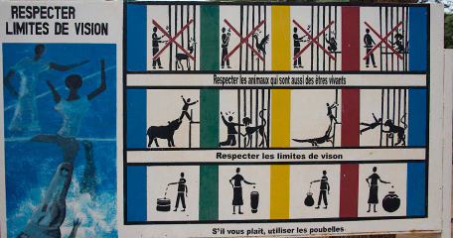

**Знак в зоопарке г. Дели, Индия**

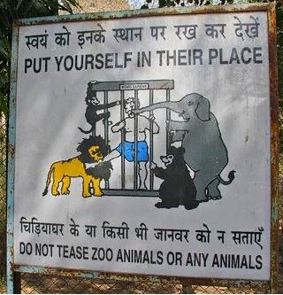

**Предупреждающий знак к правилам поведения посетителей**

**в зоопарке г. Майсура, Индия**

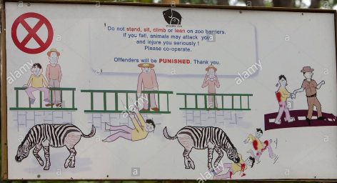

***Знаки к правилам поведения посетителей в зоопарке***

***г. Веллингтон, Новой Зеландии***

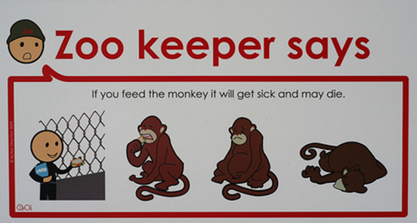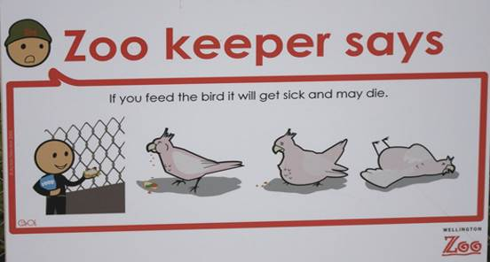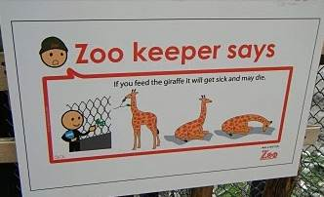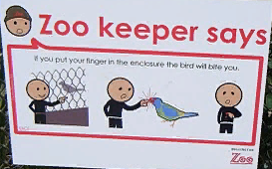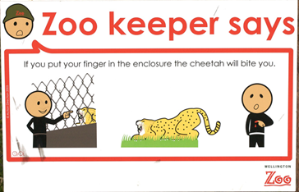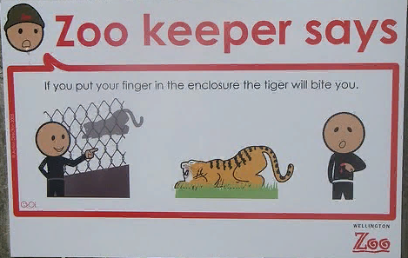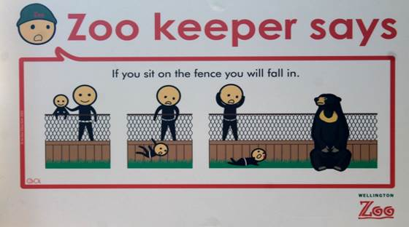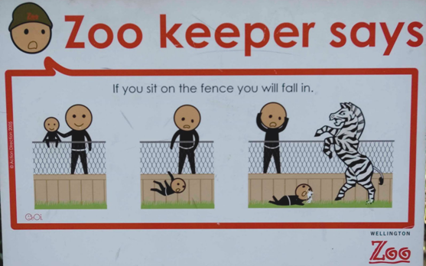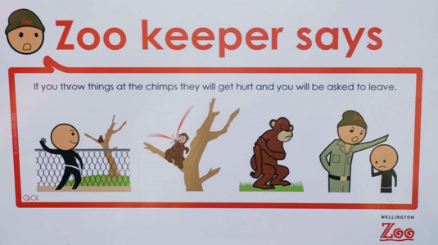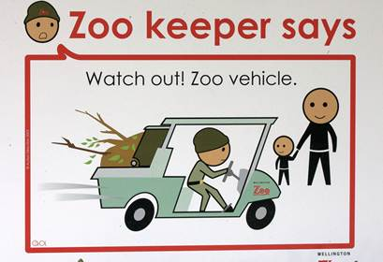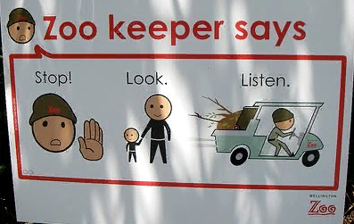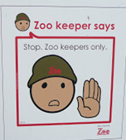

***Из беседы: «История создания смайлика…»***

*«Никогда еще в истории человечества и искусства*

*не было ни одного творения, которое бы,*

*распространившись столь широко, приносило*

*столько счастья, радости и удовольствия.*

*Не было ничего, сделанного так просто,*

*но ставшего понятным всем».*  
(Харви Бэлл, создатель смайлика

и Международного Дня Улыбки.)

Смайликам уже около 53 лет. Правильно называть смайликами только графические изображения (первым из них стало желтое лицо с черными глазами и улыбающимся ртом).

|  |  |
| --- | --- |
|  |  |

Одной из официальных версий происхождения смайликов является следующая.

В середине 20 века жил американский художник Харви Бэлл (HarveyBall). Ничем примечательным его творчество не отличалось: критики особо им не интересовались, его картинам вряд ли грозило бессмертие. Но как-то к нему обратились представители страховой компании «StateMutualLifeAssuranceCompanyofAmerica» с просьбой придумать какой-нибудь яркий и запоминающийся символ, олицетворяющий позитивные эмоции - визитную карточку компании. Харви не долго думал, взял и изобразил заказчикам первую фирменную «улыбку» в виде двух точек и дуги в желтом круге то, что сейчас все без исключения пользователи интернета называют «смайликом» — улыбающуюся желтую рожицу. Произошло это в декабре 1963 года. Заказчики приняли работу, заплатили Беллу полсотни долларов, изготовили значки с этой рожицей и раздали всему персоналу компании. Успех такой «визитки» превзошел все ожидания. Затем этот смайлик прикрепили к булавке и сделали из него значок, чтобы затем выдать сотрудникам и клиентам компании. Клиенты компании были в восторге от нововведения, логотип имел успех — буквально через несколько месяцев наштамповали более десяти тысяч штук значков!

Совсем скоро милая рожица стала появляться на футболках, бейсболках, конвертах, открытках, спичечных коробках. Даже почтовое ведомство США выпустило марку с этим символом. Улыбка интернациональна!

И теперь каждый год 19 сентября отмечается необычный праздник – день рождения дружелюбного электронного символа «Смайлика».

Смайлики - маленькие графические изображения, которые можно добавлять в свои сообщения для более яркой передачи своих эмоций, чувств, таких как смех, радость, злость.

Кстати, смайлик может быть не только счастливым, но и грустным, строгим, суровым, хитрым, заискивающим, дразнящим. Но все же, самым первым из смайликов был именно смайлик улыбки — отсюда и произошло его название.

**2. Причины популярности смайлов**

***1. Смайлы связаны с популярностью в социальных сетях.***

***2. Мозг реагирует на смайл как на реальное улыбающееся лицо человека.***

***3. Смайлы хорошо подходят даже для бизнес-переписки.***

***4. Смайлы смягчают критику, делают её конструктивней.***

***5. Смайлы помогают казаться более дружелюбным и компетентным.***

***6.Смайлики влияют на уровень счастья и связаны с удовольствием.***

# Проведение опроса о мини-зоопарке для взрослых и детей

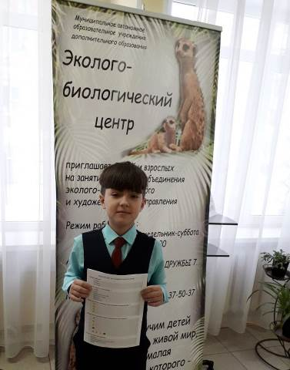

**Опрос провели - Корноухов Данил со своей мамой**

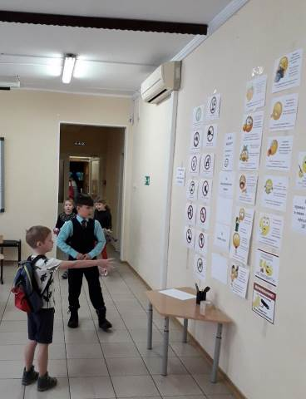

**Участники опроса – посетители мини-зоопарка г. Сургута**

|  |  |
| --- | --- |
|  |  |

**Итоги опроса подвели – Майер Константин со своей мамой**

|  |  |
| --- | --- |
|  |  |

**Опросный лист о мини-зоопарке для взрослых**

**с результатами**

**Как часто Вы посещаете мини- зоопарк нашего города: 40 человек**

**Выберите варианты ответа.**

 пришли впервые – 6 чел.



 еженедельно – 14 чел.  
 ежемесячно – 8 чел.  
 раз в год и более – 12 чел.





**Какая часть экспозиции пользуется у Вас большей популярностью? - 40 человек**

 млекопитающие – 10 чел.



 птицы – 3чел.  
 амфибии и рептилии – 2 чел.  
 все – 25чел.



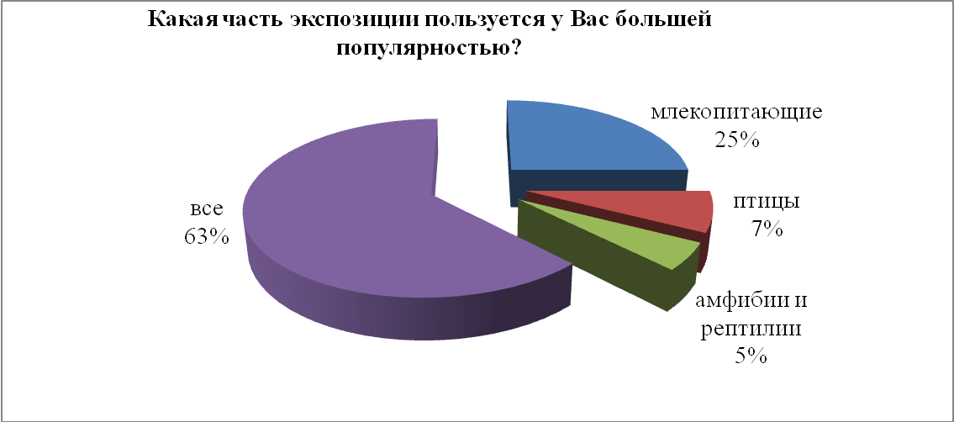

**Вы посещаете мини-зоопарк чтобы: 40 человек**

 отдохнуть - 4 чел.  
 развлечься -  
 провести время с семьей – 7 чел.  
 для расширения кругозора ребенка и его развития – 29 чел.  
 другое (укажите):



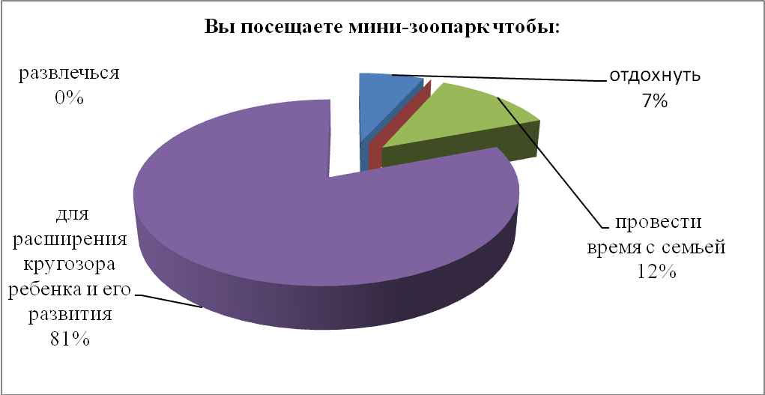

**По Вашему мнению, достаточно ли информационных знаков по соблюдению правил поведения в мини-зоопарке размещены в экспозиционных залах: 40 человек**

 достаточно  
 недостаточно  
 другое (укажите):



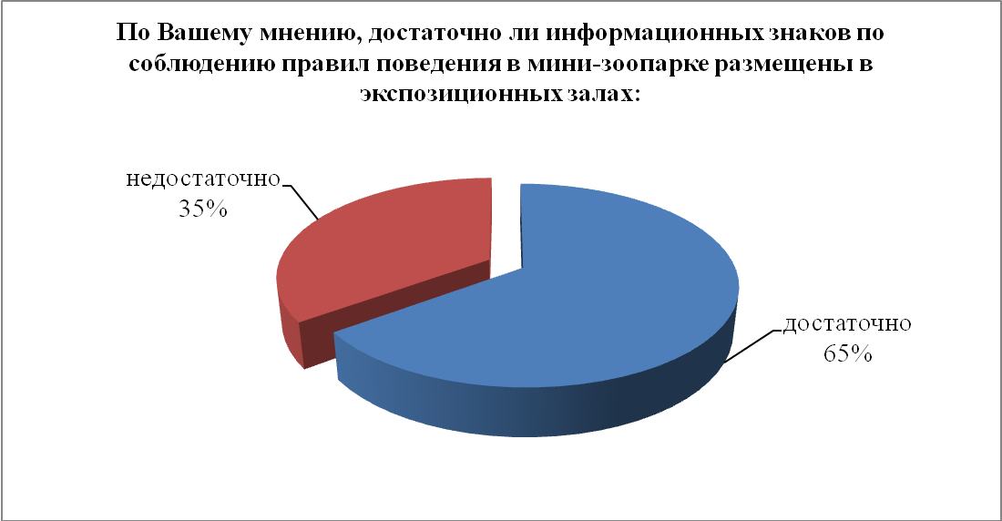

**Через какие источники информации вы узнаёте о проводимых мероприятиях в мини-зоопарке: 40 человек**

 афиши и наружная реклама – 6 чел.  
 сайт МАОУ ДО «Эколого-биологический центр» - 14 чел.   
 от друзей – 18 чел.  
  социальные сети Интернет - 0  
 другое (укажите):  через преподавателей – 2 чел.



***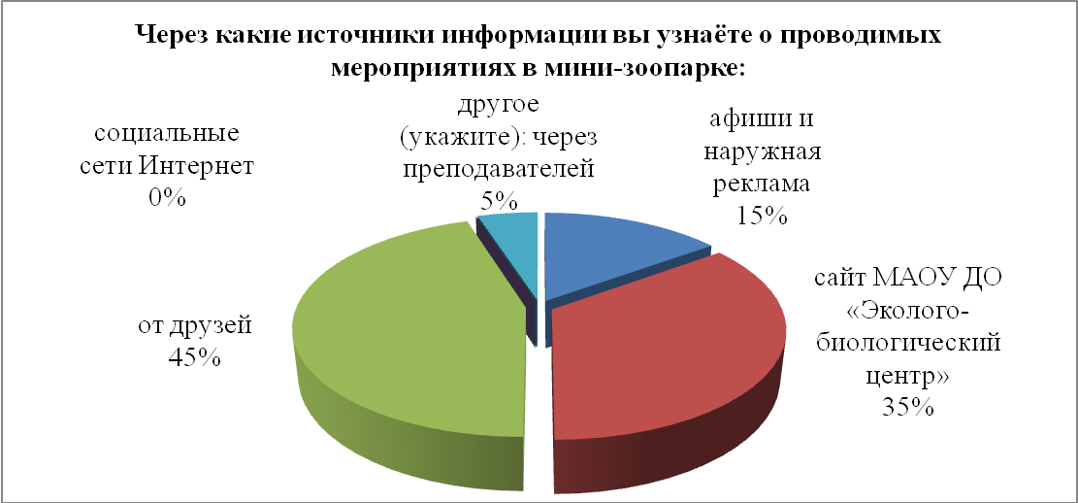*Какой вид рекламы Вы считаете наиболее эффективным для рекламного обеспечения нашего мини-зоопарка? Всего – 53 ответа от 40 человек.**

 на сайт МАОУ ДО «Эколого-биологический центр» - 8 чел.  
 в городском транспорте – 12 чел.  
 на улице (билборды) – 15 чел.  
 в Интернете – 18 чел.



 другое (укажите):



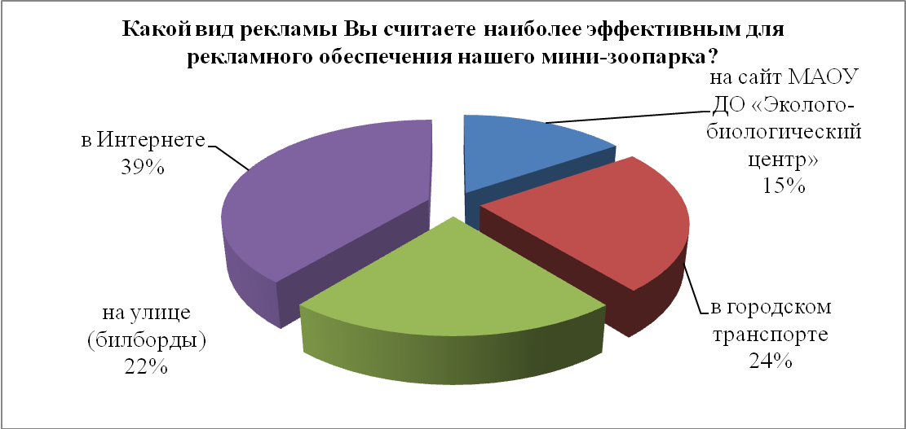

**Посещаете ли Вы зоопарки в других городах? - 40 человек**

 Да – 36 чел.



 Нет – 4 чел.



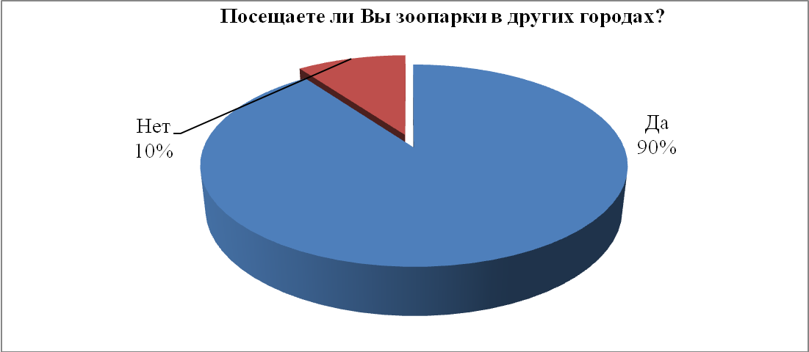

**Цена входных билетов в мини-зоопарк: 40 человек**

 Высокая - 0



 Приемлемая – 35 чел.  
 Низкая – 5 чел.





**Пожалуйста, оцените деятельность мини-зоопарка по следующим характеристикам: 40 человек**

(5 – отлично, 4 – хорошо, 3 – приемлемо, 2 – неудовлетворительно, 1 – затрудняюсь ответить)

Животные и условия, в которых они содержаться



Доброжелательность обслуживающего персонала



Организация праздников и мероприятий для детей



Благоустроенность территории мини-зоопарка



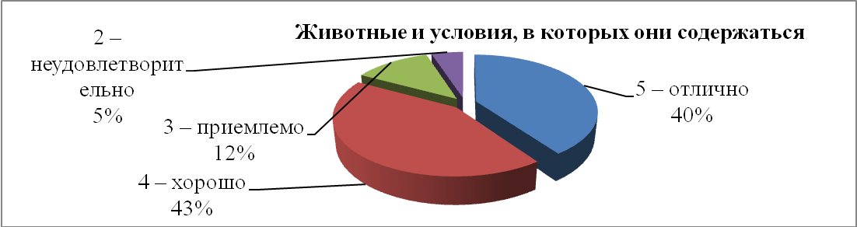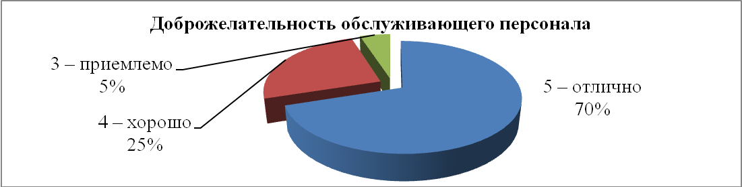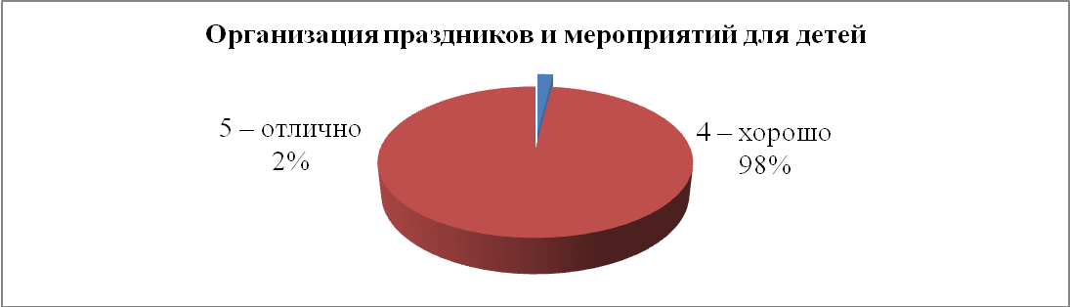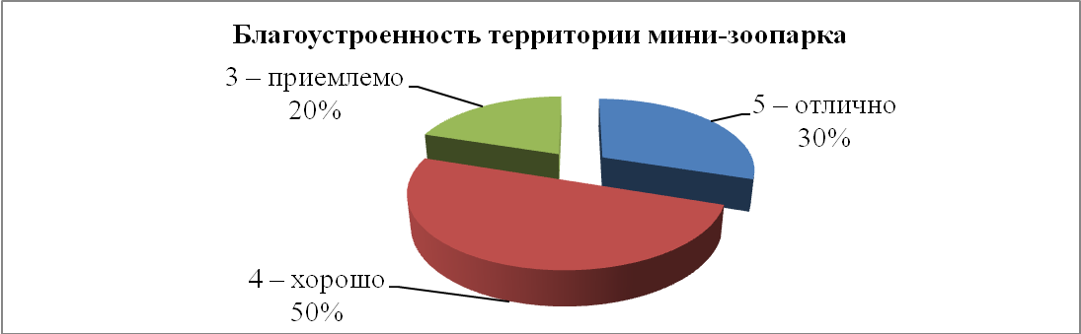

**Опросный лист для несовершеннолетних детей (Приняло участие – 10 детей)**

**Сколько тебе лет?**

 5 - 7 лет  
 8 – 13 лет  
 14 – 18 лет



**С кем ты ходишь в мини-зоопарк?**

 с мамой  
 с папой  
 с бабушкой или дедушкой  
 с братом или сестрой  
 всей семьёй  
 самостоятельно



**Какие чувства ты ощущаещь, когда приходишь в мини-зоопарк ?**

   
 



**В какое время года тебе нравится приходить в мини-зоопарк?**

   
 



**В мини-зоопарке тебе нравится:**

 животные  
 творческие мероприятия (мастер-классы)  
 общение с другими детьми



 другое



# Результаты опросных листов для несовершеннолетних детей

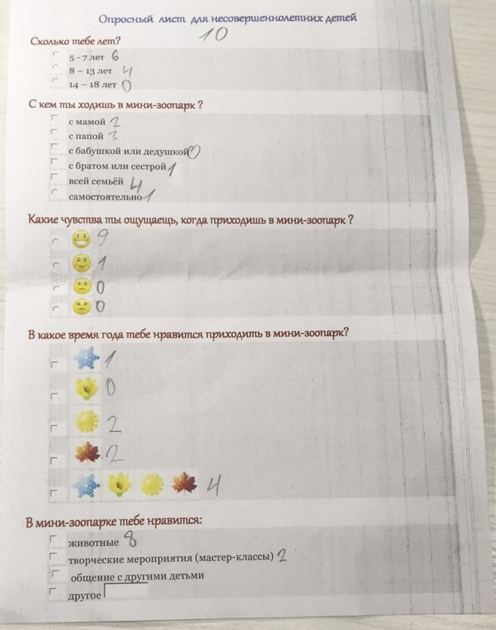

**Проведение общественного мнения**

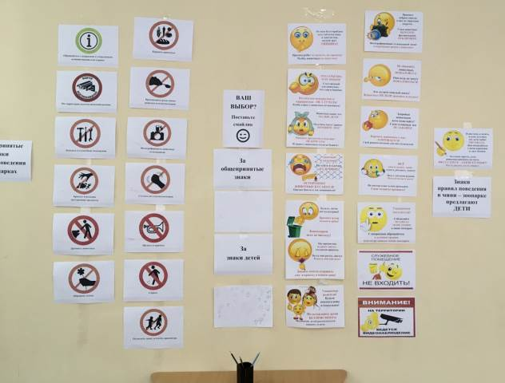

***«Какие знаки правил поведения в зоопарке выбирают посетители***

***мини-зоопарка г. Сургута»***

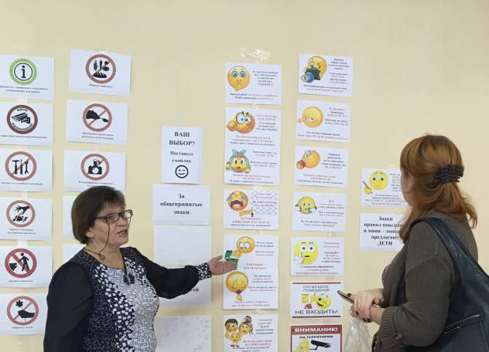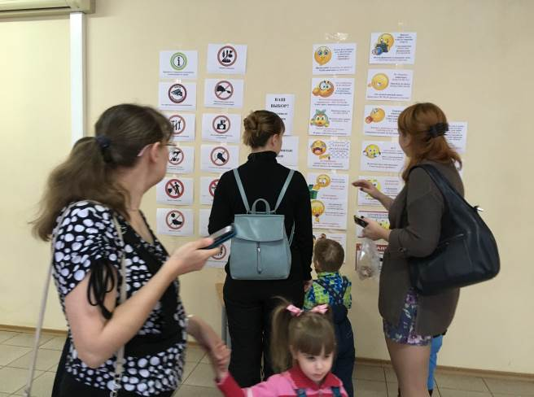

|  |  |  |
| --- | --- | --- |
|  | |  |
|  |  | |

|  |  |
| --- | --- |
|  |  |

|  |  |
| --- | --- |
|  |  |

**Итоги выбора**

|  |  |
| --- | --- |
| Общепринятые знаки правил поведения  в зоопарках | Знаки правил поведения для мини-зоопарка МАОУ ДО ЭБЦ г. Сургута предлагают дети |
|  |  |

**Наличие правил и знаков поведения для посетителей**

**в мини-зоопарке МАОУ ДО ЭБЦ г. Сургута**

**фиксирует - *Щербакова Дарья***

**Действующие знаки правил поведения для посетителей**

**мини-зоопарка МАОУ ДО ЭБЦ г. Сургута**

**в экспозиционном зале орнитофаунария**

|  |  |
| --- | --- |
|  |  |
| **Памятка**  ***посетителям мини-зоопарка*** | **Внимание!**  ***Не фотографировать животных***  ***со всышкой!*** |

|  |
| --- |
|  |
| ***Уважаемые посетители!***  ***Убедительно просим вас НЕ КОРМИТЕ ЖИВОТНЫХ.***  ***От неправильного питания или перекорма они могут заболеть и даже погибнуть***  **Действующие знаки правил поведения для посетителей**  **мини-зоопарка МАОУ ДО ЭБЦ**  **в аква-террариумном зале** |

|  |
| --- |
|  |
| ***ПОЖАЛУЙСТА, НЕ СТУЧИТЕ*** *ПО СТЕКЛУ!* |

|  |  |
| --- | --- |
|  |  |
| **Внимание!**  ***Не фотографировать животных***  ***со всышкой!*** | **Внимание!**  ***Не фотографировать животных***  ***со всышкой!*** |

**Действующие знаки правил поведения для посетителей**

**мини-зоопарка МАОУ ДО ЭБЦ**

**в экспозиционном зале птиц и зверей**

|  |
| --- |
|  |
| **Внимание! Выключите вспышку фотоаппарата!**  **Не фотографируйте наших животных со вспышкой** |

|  |
| --- |
|  |
| **НЕ КОРМИТЕ НАС!**  **От перекорма мы болеем и можем даже погибнуть!** |

|  |
| --- |
|  |
| **ОСТОРОЖНО! ЖИВОТНЫЕ КУСАЮТСЯ.**  **ЖИВОТНЫХ НЕ КОРМИТЬ** |

|  |  |
| --- | --- |
|  | **Внимание!**  **Выключите вспышку фотоаппарата!**    **Не фотографируйте наших животных**  **со вспышкой** |

**Нарушения правил поведения взрослыми и детьми**

**в мини-зоопарке МАОУ ДО ЭБЦ зафиксировали**

**Щербакова Дарья и её мама**

|  |  |
| --- | --- |
|  |  |
| Мальчик виснет на террариуме! | Девочка стучала по стеклу! |

|  |
| --- |
|  |
| Фотографирование со вспышкой! |

|  |
| --- |
|  |
| Пальцы молодого человека в вольере у обезьянки «Чичи» |
|  |
|  |

|  |
| --- |
|  |
| Пальцы папы и сына в клетке у животных |
|  |

**Знаки - смайлики для мини - зоопарка МАОУ ДО ЭБЦ**

**предлагают дети к общепринятым правилам поведения в зоопарках России**

|  |  |
| --- | --- |
| **Общепринятые знаки**  **к правилам поведения в зоопарках** | **Знаки - смайлики для мини - зоопарка**  **МАОУ ДО ЭБЦ предлагают дети** |
| * **Шуметь и кричать** |  |
| * **Кормить животных** |  |
| * **Дразнить животных** |  |
| * **Бросать в вольеры посторонние предметы.** |  |
| * **Просовывать руки сквозь решетки и сетки вольеров.** |  |
| * **Стучать по стеклам вольеров** |  |
| * **Фотографировать животных со вспышкой.** |  |
| * **Обрывать зелень** |  |
| * **Заходить в служебные помещения.** |  |
| * **Оставлять своих детей без присмотра.** |  |
| * **Сорить** |  |
| * **Обращайтесь с вопросами к сотрудникам администрации или охраны** |  |
| * **На территории ведется видеонаблюдение** |  |

**Готовые**

**информационные таблички**

**знаков-смайликов**

**к правилам поведения**

**для посетителей**

**мини-зоопарка МАОУ ДО ЭБЦ**

**(формат А4)**

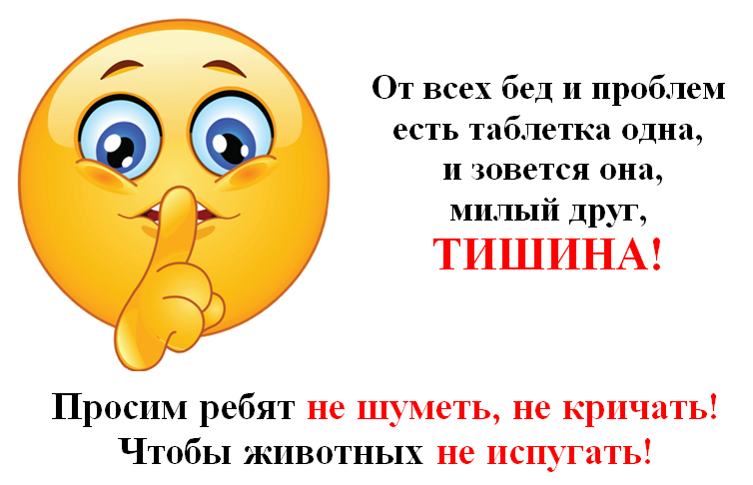

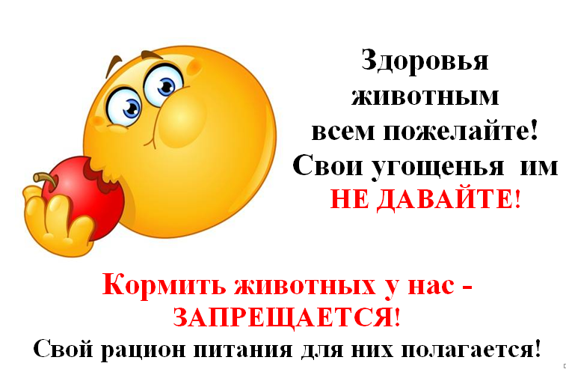

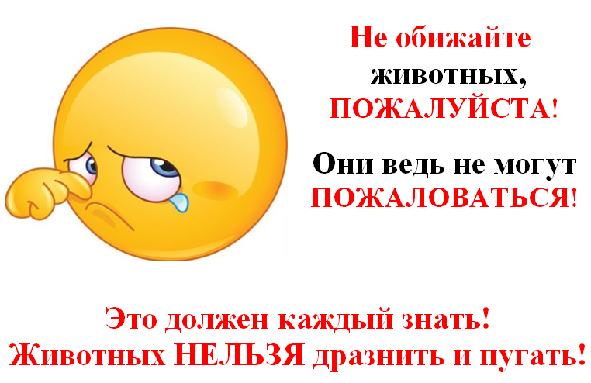

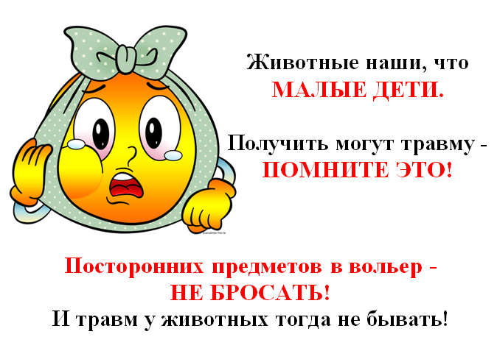

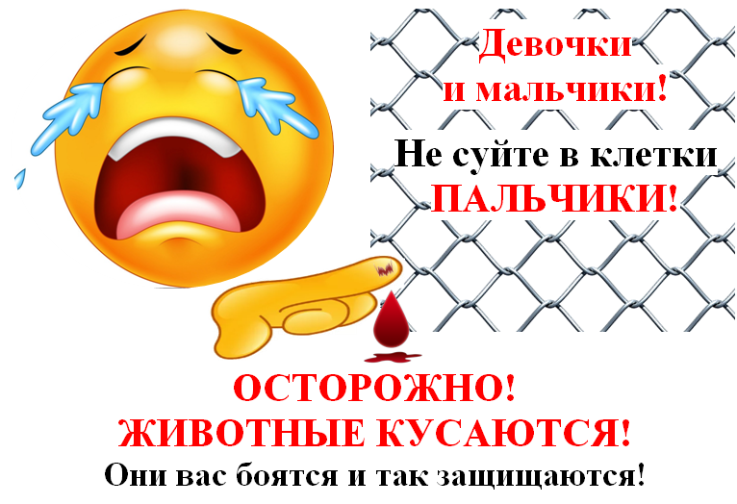

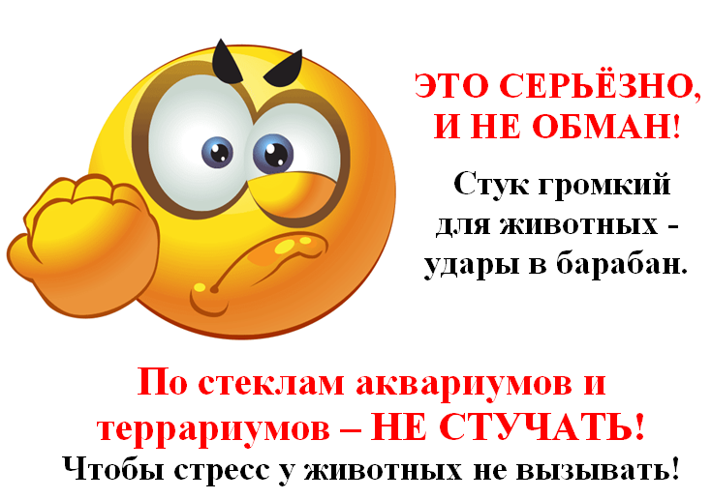

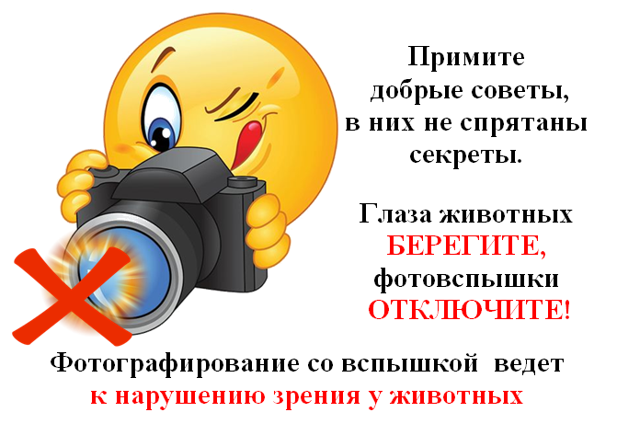

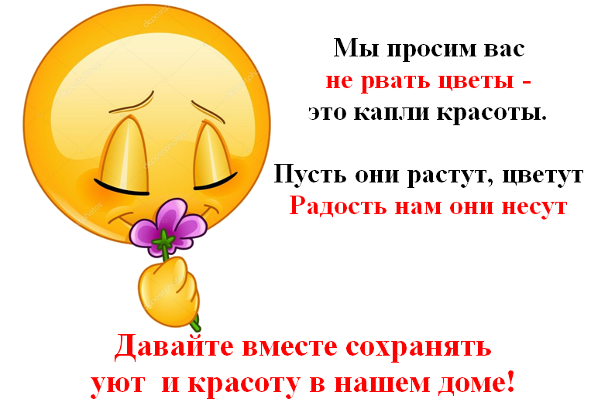



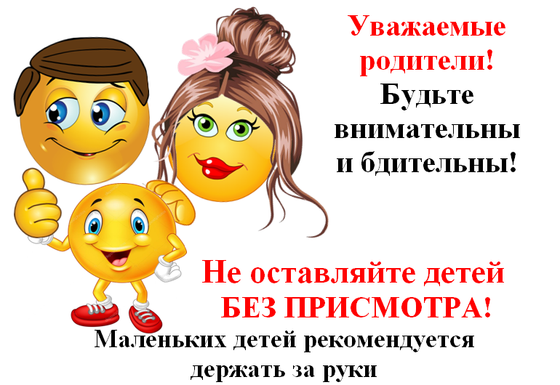

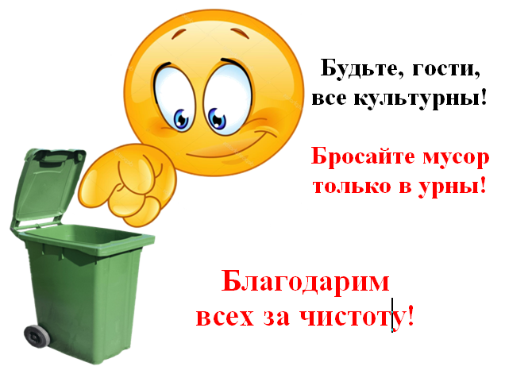

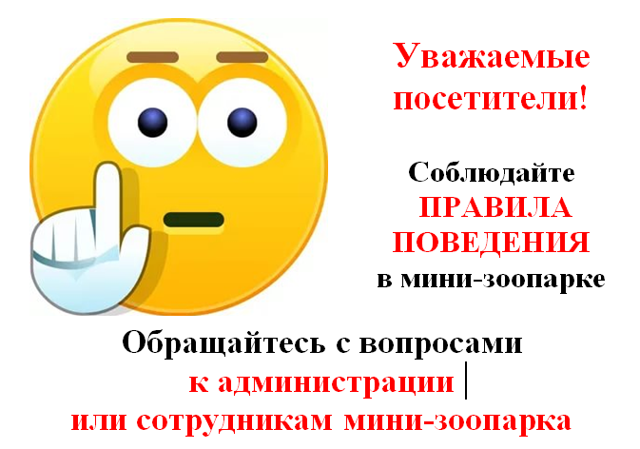



**Готовые**

**информационные таблички**

**знаков-смайликов**

**для проведения творческих мастерских**

**для посетителей**

**мини-зоопарка МАОУ ДО ЭБЦ**

**(формат А4)**

